上海市建设工程交易服务中心

电子招标投标交易平台

招标人操作指南

（V1.0）

上海市建设工程交易服务中心

2017年9月

**修订记录**

|  |  |  |  |
| --- | --- | --- | --- |
| 编号 | 描述 | 版本 | 发布日期 |
| 1 | 招标人操作指南第一版 | V1.0 | 2017-9-20 |
|  |  |  |  |
|  |  |  |  |

目录

一、 总说明 1

1. 系统介绍 1

2. 编写目的 1

3. 预期读者 2

4. 系统角色 2

5. 运行环境 2

6. 其他要求 3

二、 电子招标流程 4

三、 操作说明 5

1. 设立招标项目 5

2. 制作招标文件 7

3. 上传招标文件、发布招标公告 8

4. 制作补充招标文件 14

5. 开标 16

6. 评标 18

7. 中标候选人公示 19

8. 确定中标人 21

# 总说明

## 系统介绍

上海市建设工程招标投标电子交易平台是由上海市建设工程交易服务中心建设、由上海巨一科技发展有限公司开发的电子化招投标投标的平台（以下简称电子交易平台）。

电子交易平台是以数据电文形式完成招标投标交易活动的信息平台。简单来说就是在招标文件、投标文件电子化的基础上，通过计算机在网络平台上完成招标、投标、开标、评标、定标等全部活动。具体来说，电子交易平台为上海市建设工程招标人、招标代理机构提供在线发出招标文件、发布招标公告或投标邀请、投标人筛选、发出补充招标文件、电子投标文件开标、电子评标、发布中标候选人公式、确定中标人并发布中标结果公告等功能；为上海市建设工程投标人提供在线查看招标公告及投标邀请、在线报名、下载招标文件及补充招标文件、在线提疑、查看中标候选人公式及中标结果公告等功能；为上海市建设工程评标专家提供电子评标、电子评标报告编制等功能。

## 编写目的

为了帮助上海市建设工程的投标人企业用户快速了解本电子交易平台的各项应用，使用本电子交易平台完成投标，提高投标企业用户的操作熟练度和操作效率，编制本操作指南。

## 预期读者

上海市建设工程的招标人及招标代理机构

上海市建设工程的投标人及潜在投标人

上海市建设工程招标投标监管单位

其他企业或个人

## 系统角色

电子交易平台使用对象为上海市建设工程招标人企业用户、招标代理机构企业用户、投标人企业用户。

## 运行环境

1. 硬件要求

CPU：Intel I3处理器及以上。

内存：4G及以上。

1. 软件要求

Windows XP及以上操作系统。

Microsoft Internet Explorer 9.0及以上版本浏览器。

协卡助手（可通过上海市法人一证通网站：<https://www.962600.com>下载）

1. 网络要求

硬件设备可以访问互联网环境。

## 其他要求

### 上海市企业法人一证通数字证书（以下简称：企业数字证书）

为便于投标企业操作，电子交易平台实现了与上海市住房和城乡建设委员会网上政务大厅注册用户的数据联动。已在上海市住房和城乡建设委员会网上政务大厅注册的企业用户可持上海市企业数字证书登录电子交易平台。未注册的企业用户可持上海市企业数字证书在电子交易平台申请注册。

关于企业数字证书申领、变更可访问上海市法人一证通网站：<https://www.962600.com>查询，或拨打962600电话咨询。

企业数字证书用于电子交易平台前，应在上海市住建委网上政务大厅进行授权操作，具体说明见以下链接：

<https://www.ciac.sh.cn/CIACuserportal/SSO/Login.aspx>

### 个人数字证书

项目负责人、企业法定代表人等个人用户签署招标、投标文件前，应申请个人数字证书，具体说明可在上海市建设工程交易服务中心网站（www.shcpe.cn）电子交易平台中下载《招投标文件电子签署使用手册》。

# 电子招标流程

# 操作说明

## 设立招标项目

1. **招标人（招标代理单位）**访问上海市住房和城乡建设委员会网站（www.shjjw.gov.cn），使用企业数字证书登录建设管理栏目中的工程招投标平台进行招标登记。
2. **招标人（招标代理单位）**访问上海市建设工程交易服务中心网站（www.shcpe.cn），详见图1-1。点击“电子交易平台”，打开图1-2页面。点击“交易平台登录”按钮，打开电子交易平台登录页面。

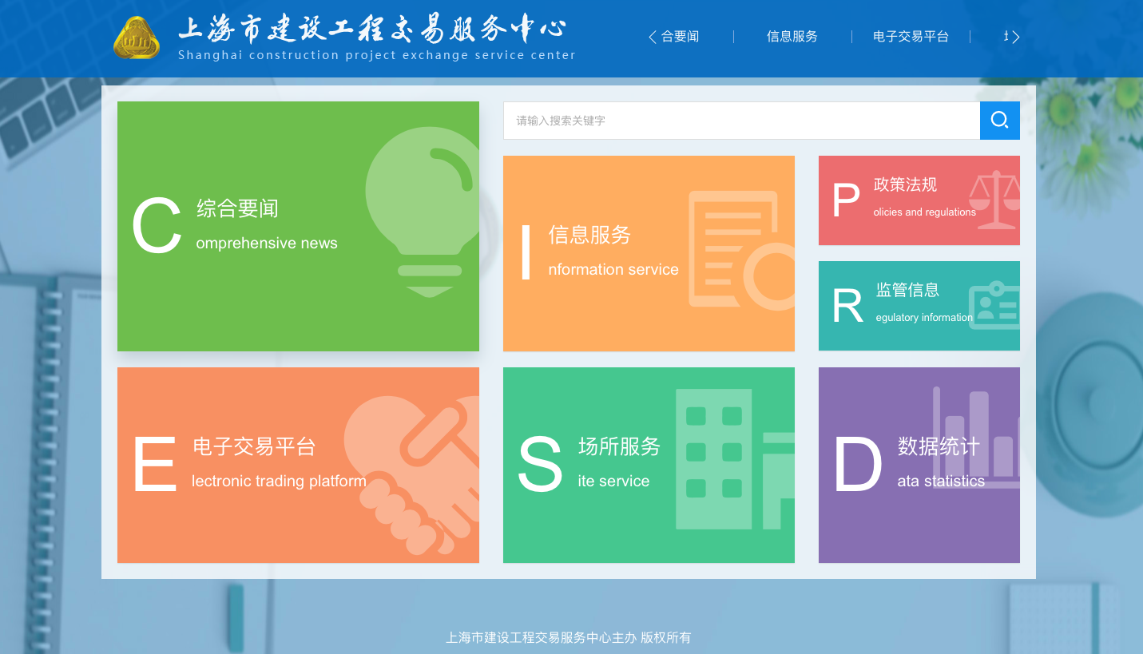

图1-1

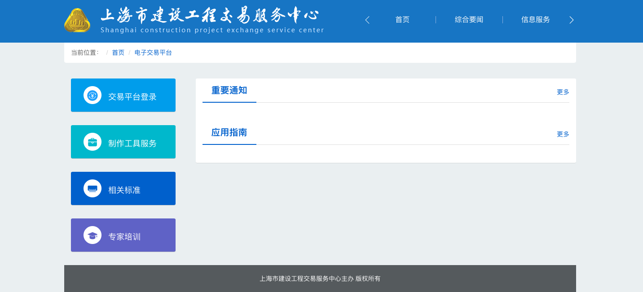

图1-2

1. **招标人（招标代理单位）**使用企业数字证书登录电子交易平台，在招标项目管理页面点击“我要招标”按钮，进入新建项目页面，详见图1-3。

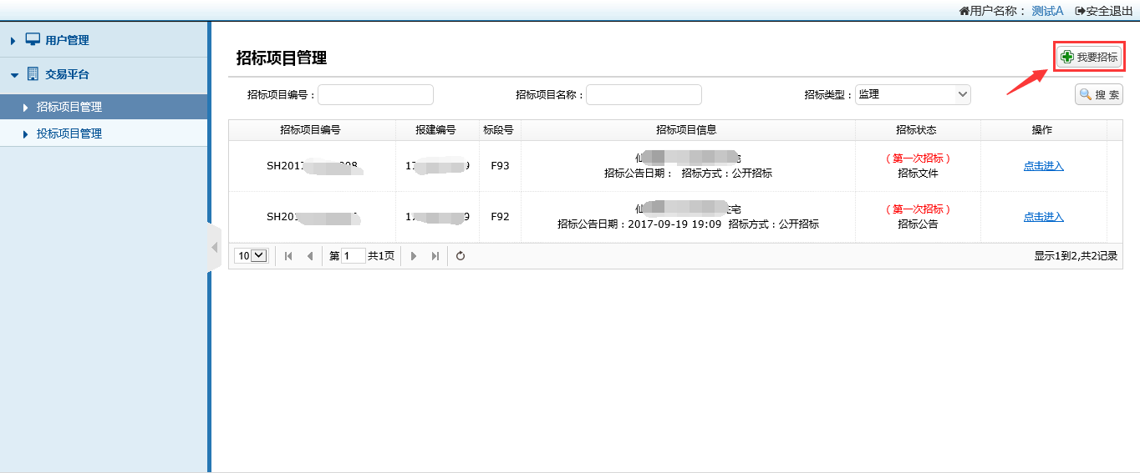

图1-3

### 在新建项目页面，输入报建编号、标段号，点击“新建招标项目”按钮新，进入标段信息页面，详见图1-4。

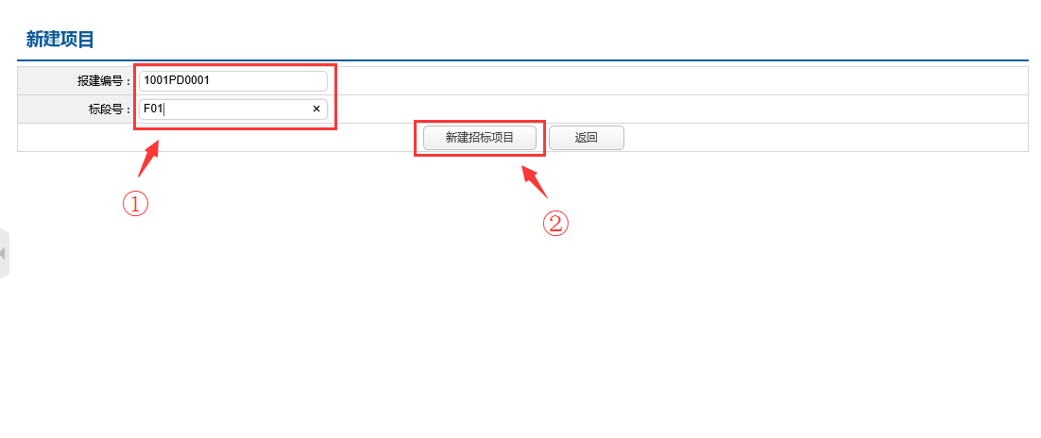

图1-4

### 在标段信息页面，可点击“查看”按钮，查看项目招标登记信息，详见图1-4、图1-5。

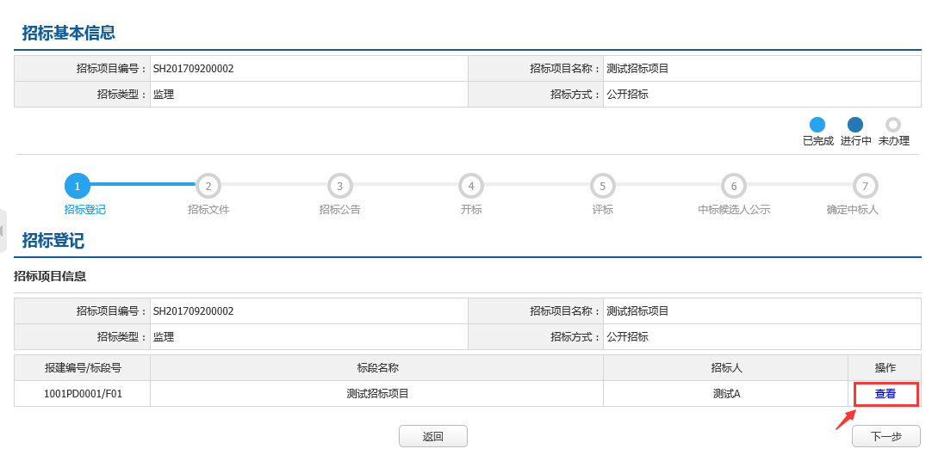

图1-5

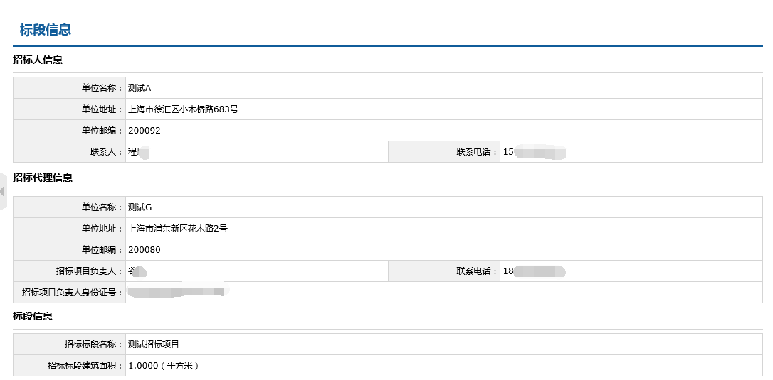

图1-6

## 制作招标文件

● **招标人（招标代理单位）**使用招标文件制作工具制作电子招标文件，制作完成的电子招标文件，应在电子文件签署平台通过电子招标文件校验，校验通过后完成数字签名与盖章，生成一份已签名、盖章的电子招标文件。

## 上传招标文件、发布招标公告

### **招标人（招标代理单位）**使用企业数字证书登录电子交易平台，在招标管理页面中点击“点击进入”按钮，进入招标文件页面，详见图3-1。

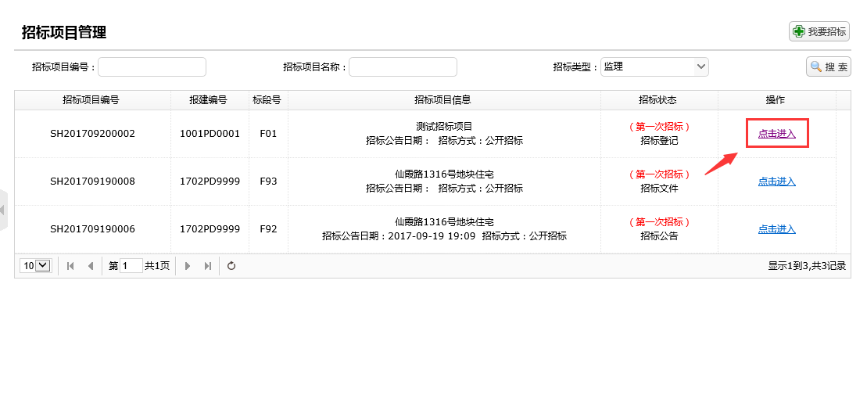

图3-1

### 在招标文件页面，点击“上传招标文件”按钮，详见图3-2。

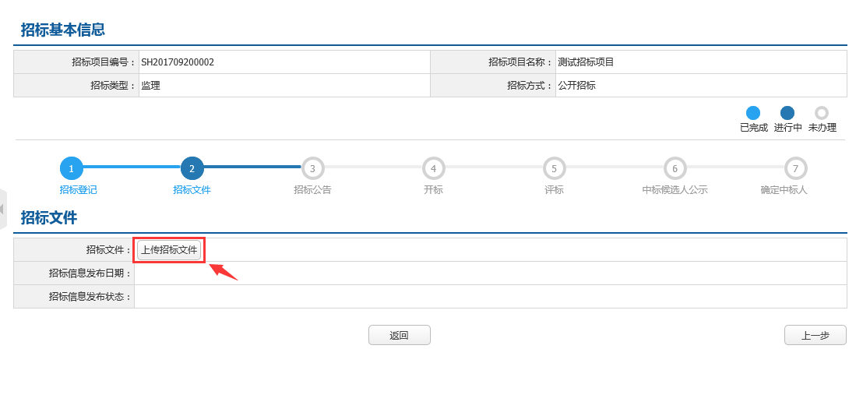

图3-2

### 选择需要上传的招标文件，点击“开始上传”按钮，详见图3-3。

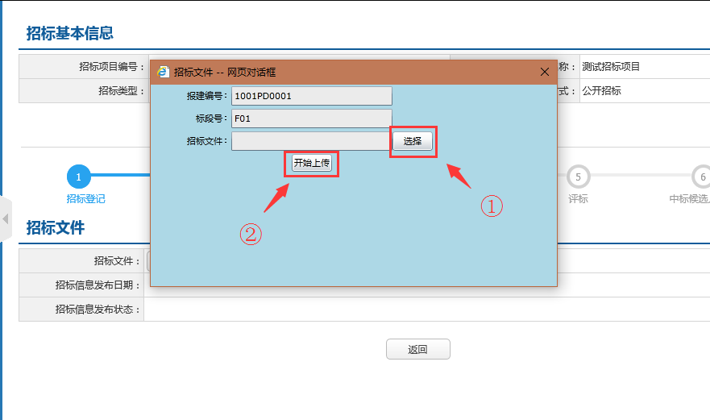

图3-3

### 插入企业数字证书，输入证书密码，点击“确定”按钮，详见图3-4。

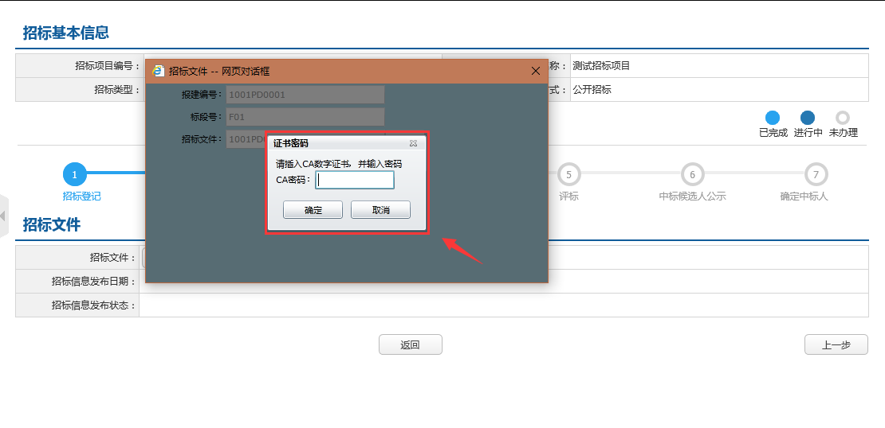

图3-4

### 成功上传招标文件后，点击“预览招标文件”按钮，详见图3-5。

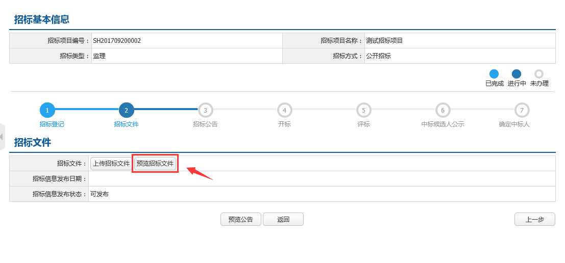

图3-5

### 预览已上传的招标文件结构化数据、招标文件PDF正文、其他附件内容，详见图3-6。

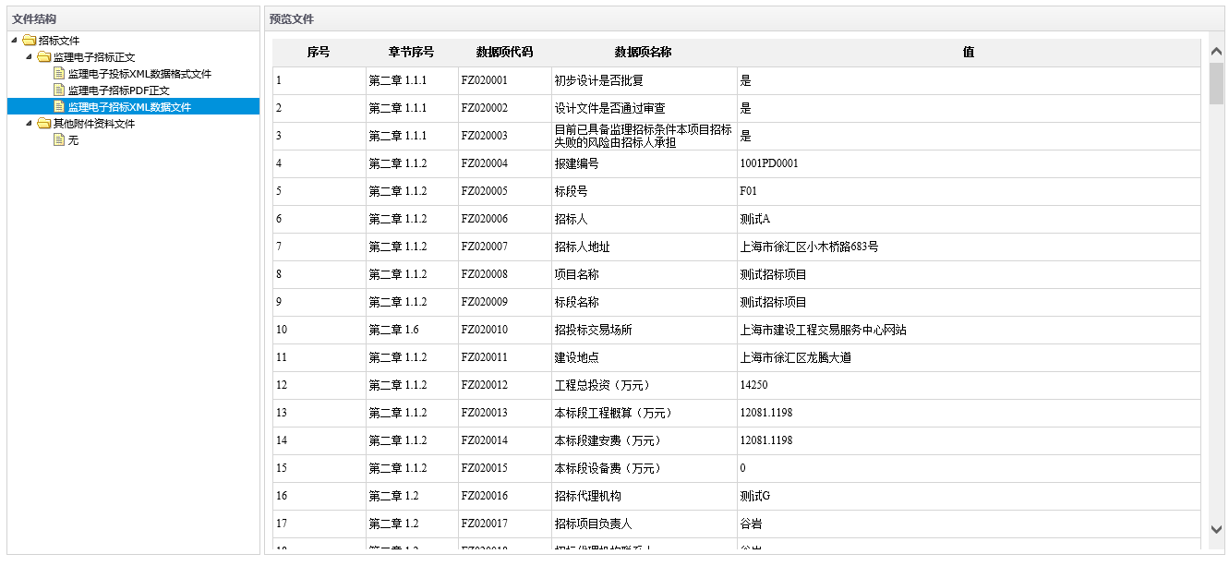

图3-6

### 确认已上传的招标文件内容无误后，点击“预览公告”按钮，预览招标公告内容，详见图3-7。

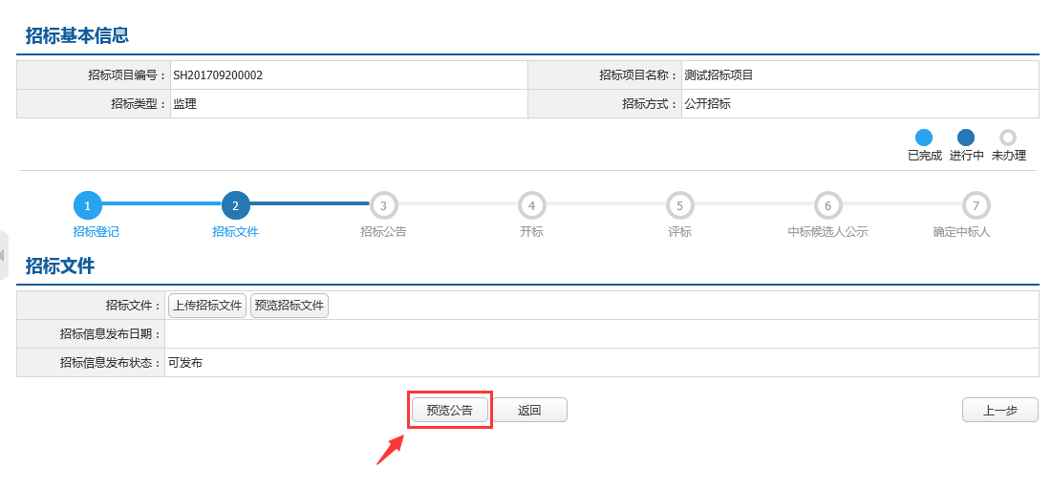

图3-7

### 确认招标公告内容无误后，插入企业数字证书，点击“签名”按钮，详见图3-8。

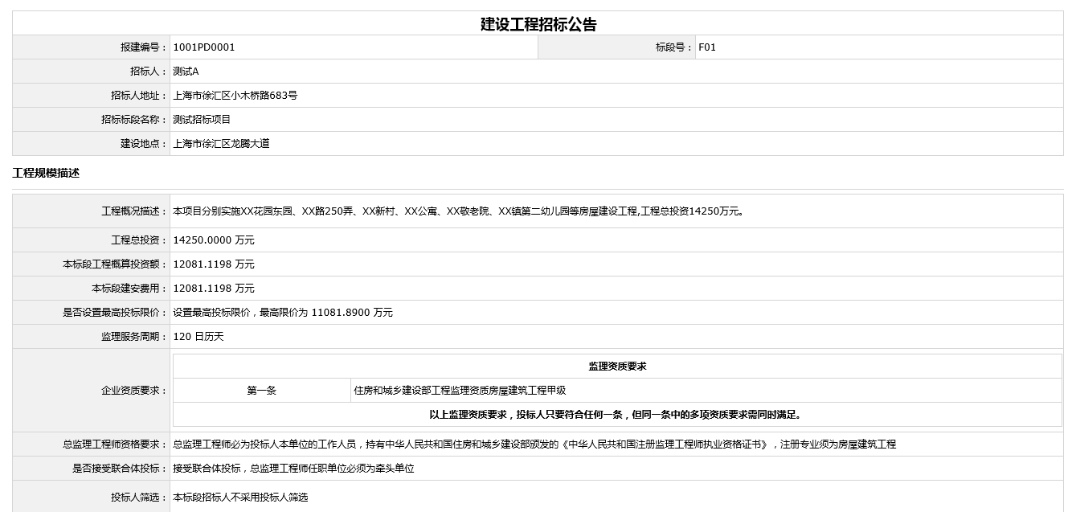 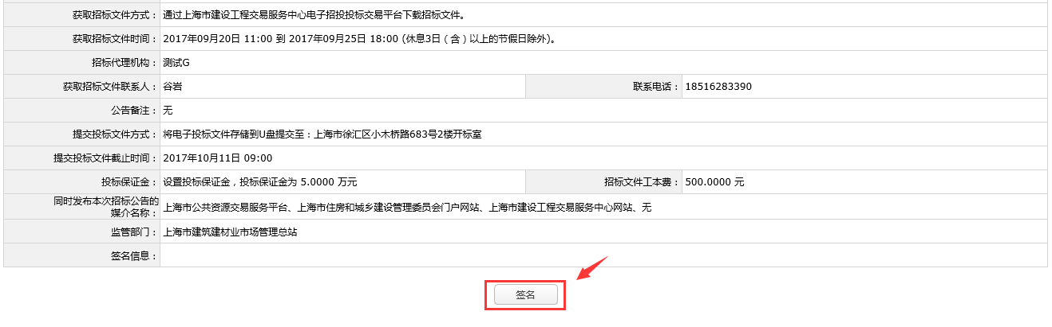

图3-8

### 在数字签名对话框中点击“数字签名”按钮，详见图3-9。

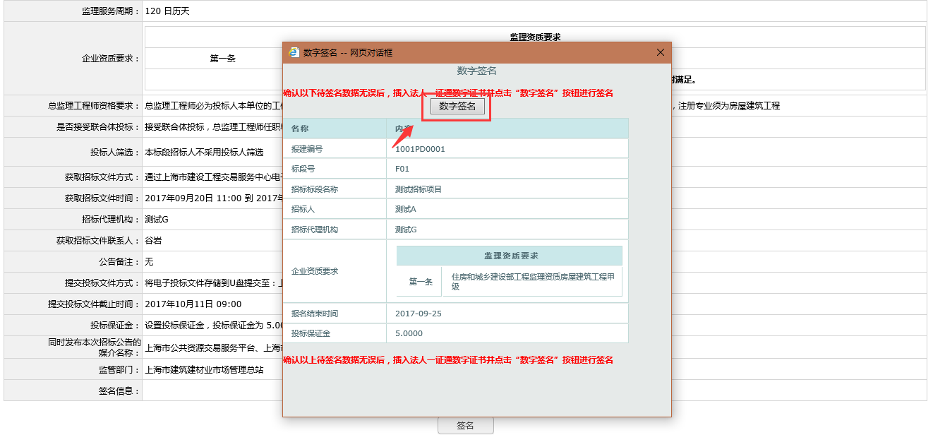

图3-9

### 输入对应证书密码并点击“点击提交数据签名”按钮，详见图3-10。

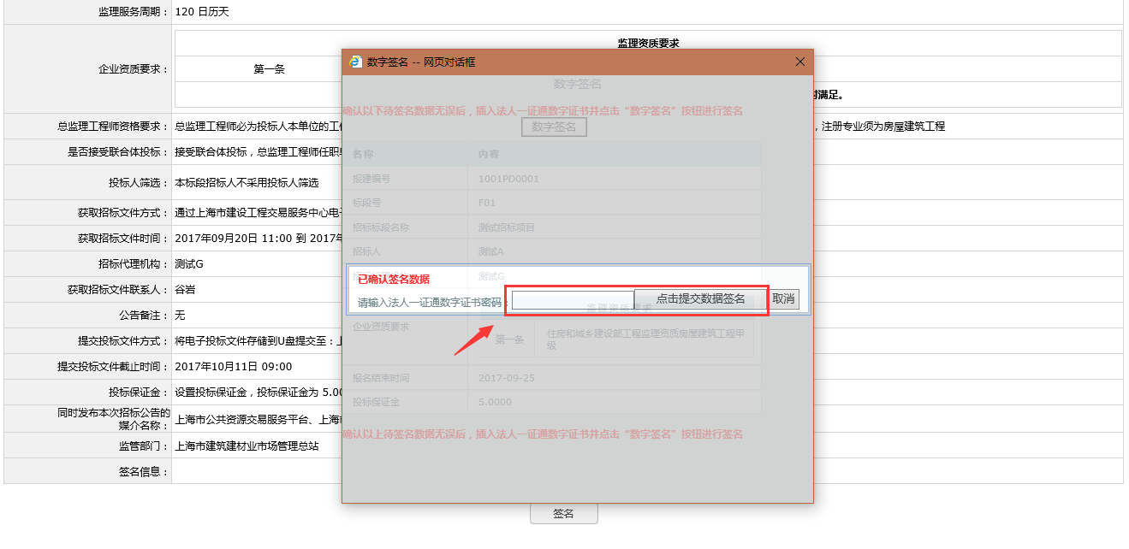

图3-10

### 招标公告签名成功后，点击“发布公告”按钮，详见图3-1。

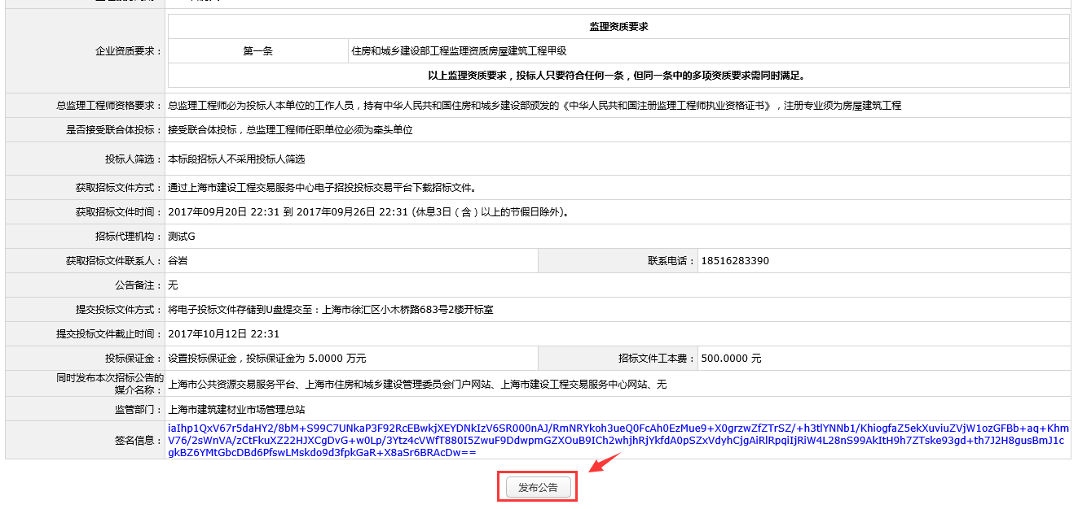

图3-11

### 在确认对话框中点击“确定”按钮详见图3-12。

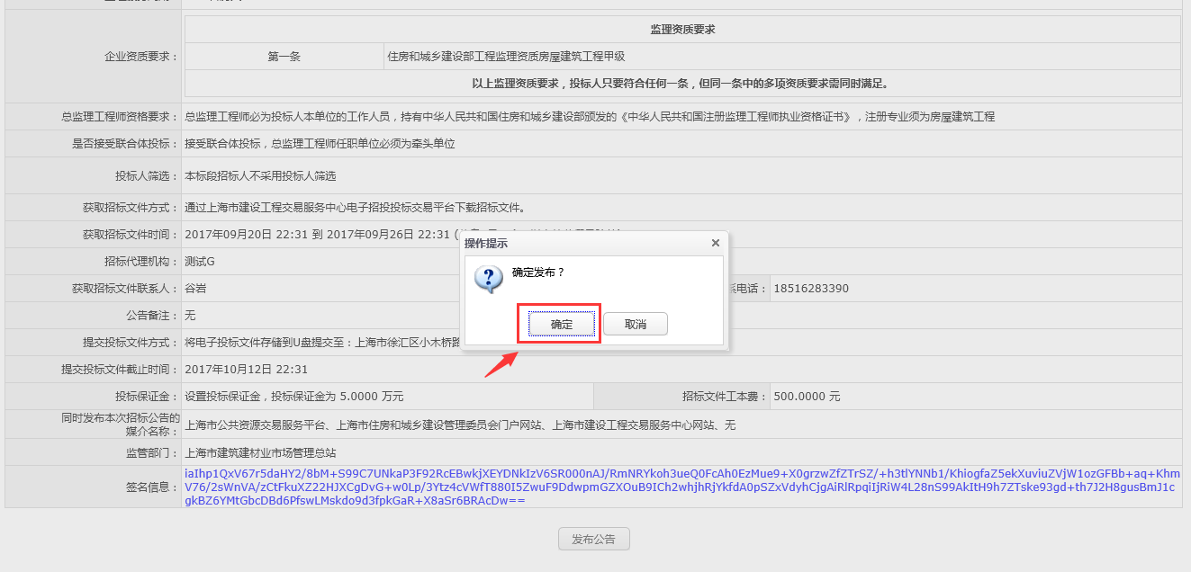

图3-12

### 输入证书密码，发布招标公告，详见图3-12。

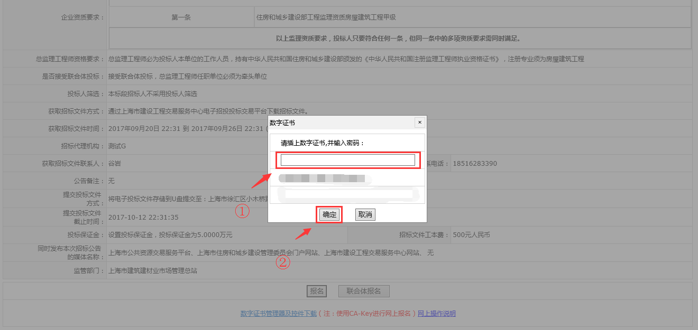

图3-13

## 制作补充招标文件

### **招标人（招标代理单位）**使用企业数字证书登录电子交易平台，在招标管理页面中点击“点击进入”按钮，进入招标公告页面查看投标人对招标文件的疑问，点击“提问文件名称”按钮，下载提问文件，详见图4-1。

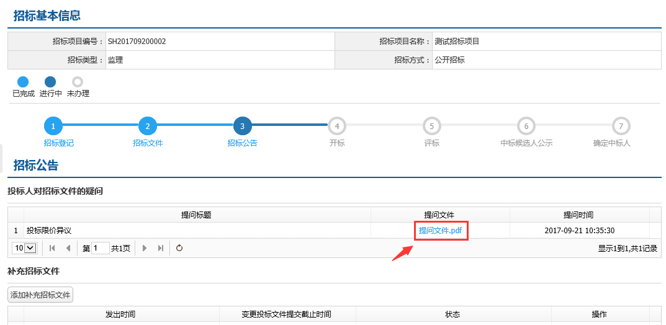

图4-1

### **招标人（招标代理单位）**使用招标文件制作工具制作补充电子招标文件，制作完成的补充电子招标文件，应在电子文件签署平台通过电子招标文件校验，校验通过后完成数字签名与盖章，生成一份已签名、盖章的补充电子招标文件。

### **招标人（招标代理单位）**使用企业数字证书登录电子交易平台，在招标管理页面中点击“点击进入”按钮，进入招标公告页面，点击“添加补充招标文件”按钮，详见图4-2。

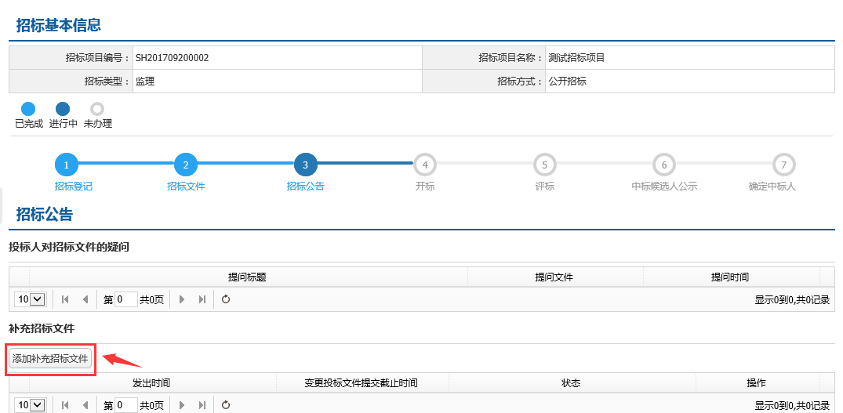

图4-2

### 选择需要上传的补充招标文件后，点击“开始上传”按钮，上传补充招标文件，详见图4-3。

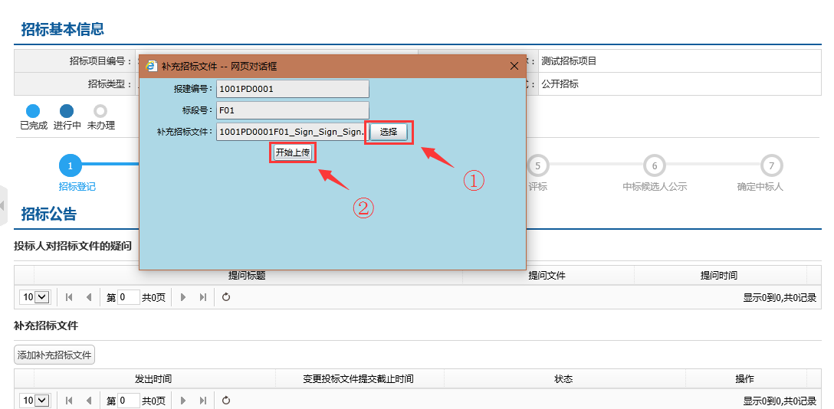

图4-3

### 成功上传补充招标文件后，点击“确认”按钮，发布补充招标文件并已短信方式通知报名成功的投标单位，详见图4-4。

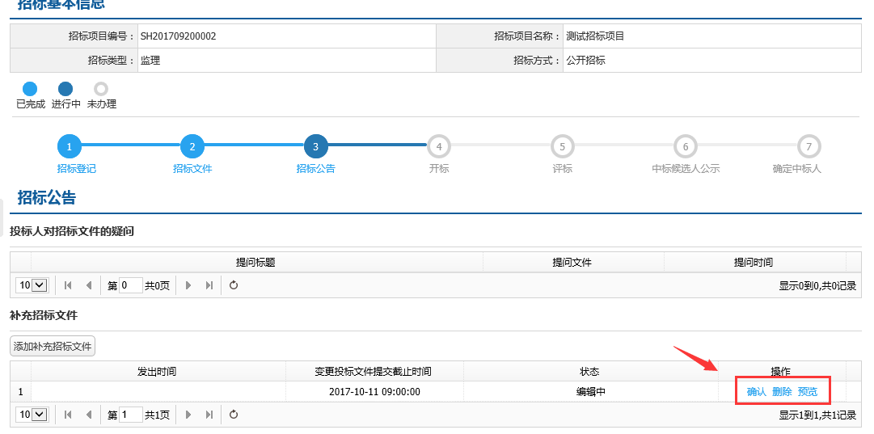

图4-4

## 开标

### **招标人（招标代理单位）**使用企业数字证书登录电子交易平台，在招标管理页面中点击“点击进入”按钮，在开标页面，点击“获取开标密码”按钮，详见图5-1。

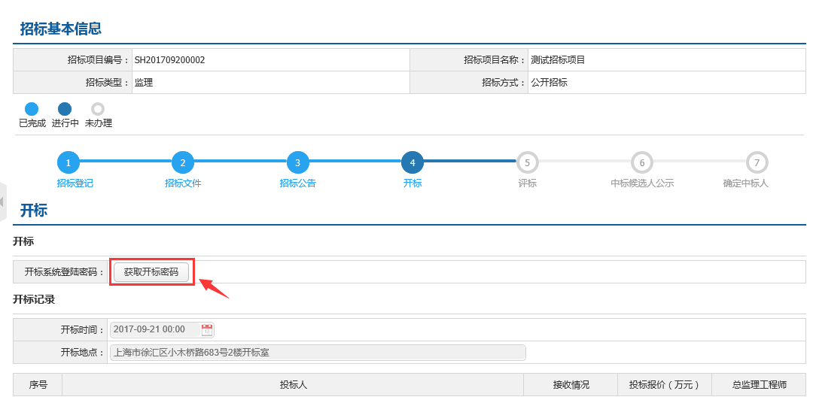

图5-1

### 再确认对话框中点击“确定”按钮，确定获取开标密码，详见图5-2。

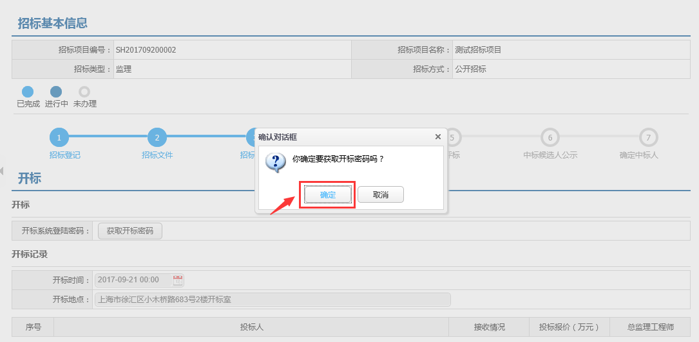

图5-2

### 开标完成后**，招标人（招标代理单位）**使用企业数字证书登录电子交易平台，在招标管理页面中点击“点击进入”按钮，在开标页面，点击“获取开标信息”按钮，获取开标项目，详见图5-3。

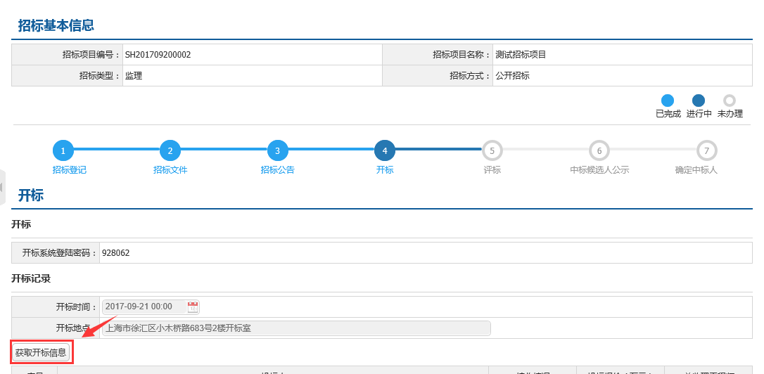

图5-3

### 获取开标信息完成后，点击“上传”按钮，上传已签名的PDF格式的开标情况表，详见图5-4。

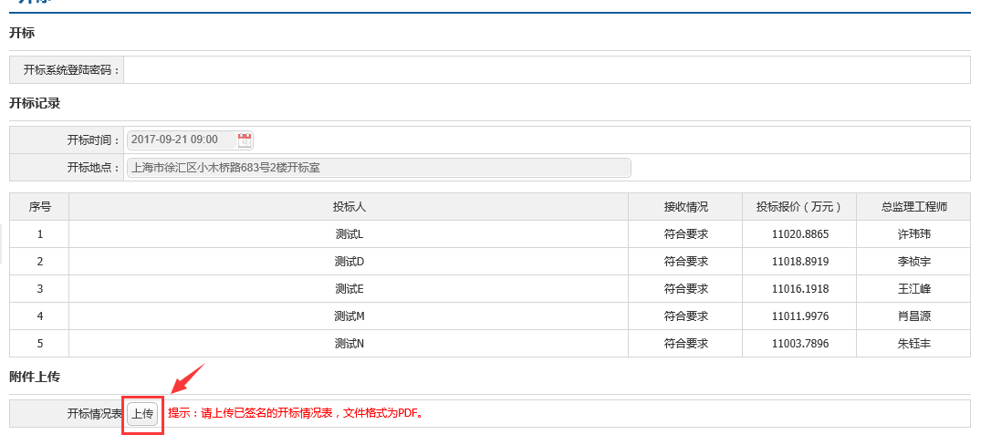

图5-4

## 评标

### 评标完成后，**招标人（招标代理单位）**使用企业数字证书登录电子交易平台，在招标管理页面中点击“点击进入”按钮，在评标页面，点击“获取评标信息”按钮，详见图6-1。

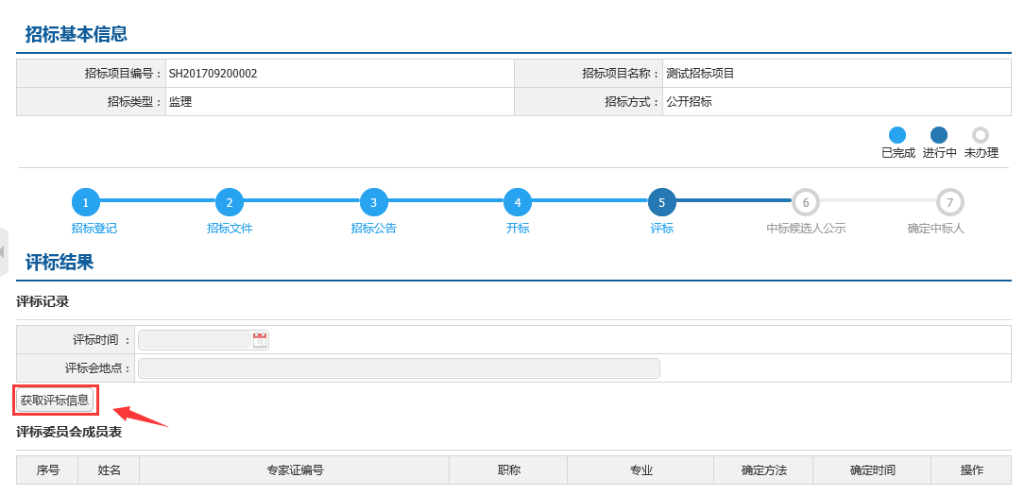

图6-1

### 获取评标信息后，点击“上传”按钮，上传PDF格式的评标情况表，详见图6-2。

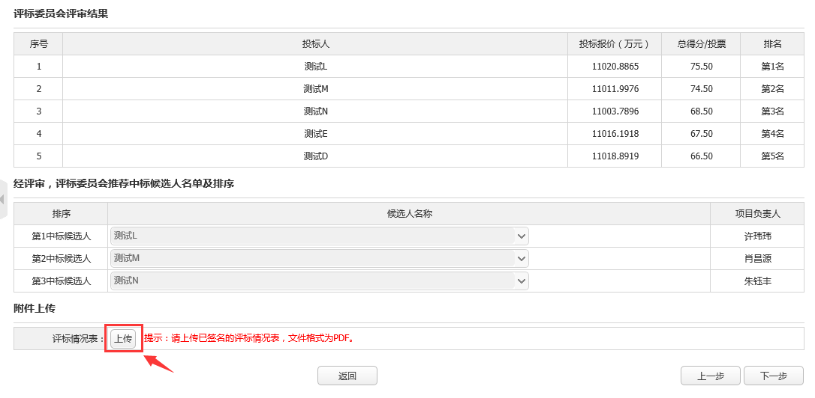

图6-2

## 中标候选人公示

### **招标人（招标代理单位）**使用企业数字证书登录电子交易平台，在招标管理页面中点击“点击进入”按钮，在中标候选人公示页面，填写公示开始及结束时间，点击“发布公示”按钮，详见图7-1。

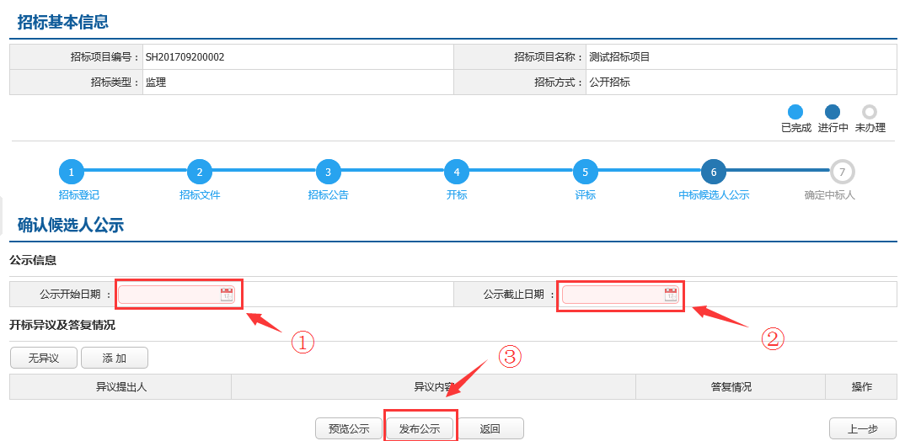

图7-1

### 插入企业数字证书后，输入证书密码，点击“确定”按钮，发布中标候选人公示，详见图7-2。

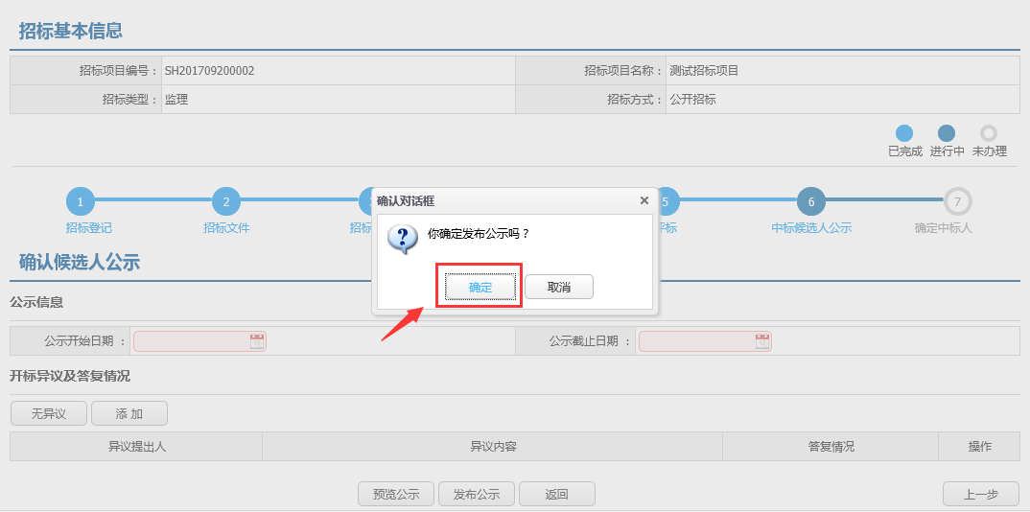

图7-2

### 中标候选人公示期间，**招标人（招标代理单位）**使用企业数字证书登录电子交易平台，在招标管理页面中点击“点击进入”按钮，在中标候选人公示页面，填写公示开始及结束时间，如果公示期间无异议，**招标人（招标代理单位）**点击“无异议”按钮，添加无异议信息；如果公示期间有**投标人**提出异议，**招标人（招标代理单位）**点击“添加”按钮，详见图7-3。

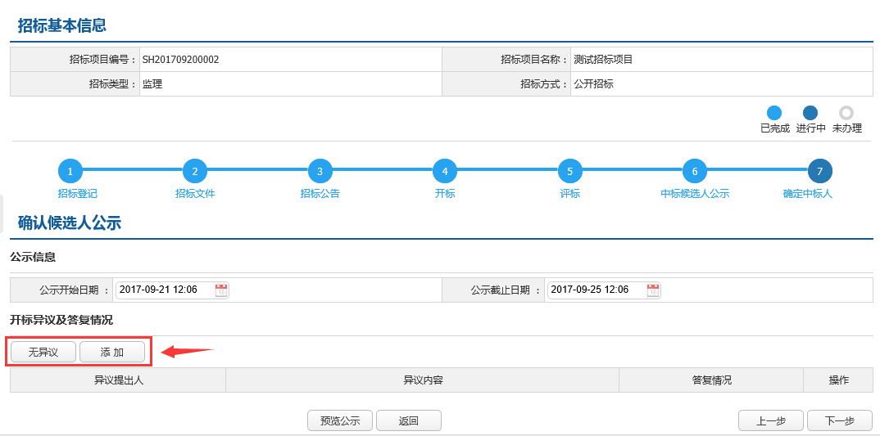

图7-3

### 选择异议提出人、填写投标人异议内容、回复情况，点击“提交”按钮，详见图7-4。

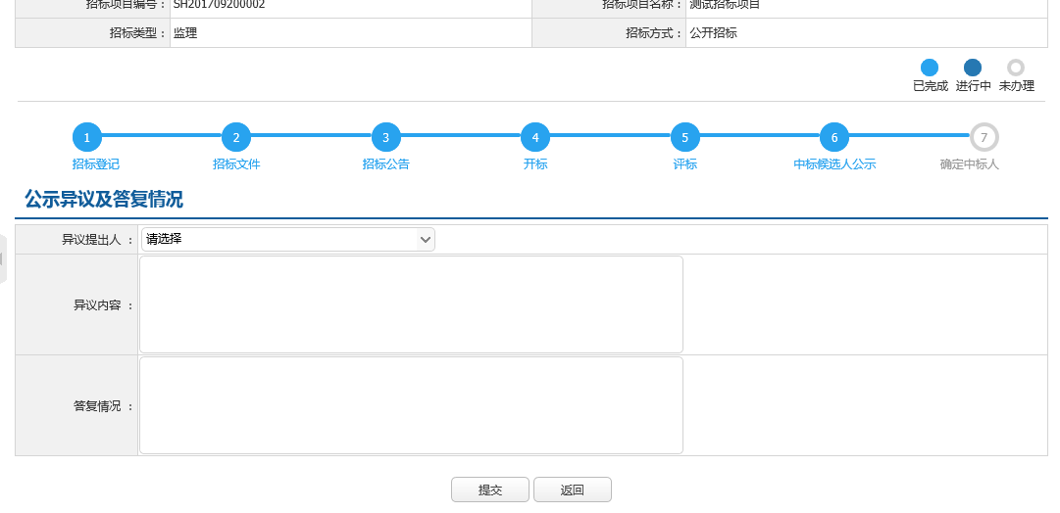

图7-4

## 确定中标人

### 中标候选人公示结束后，**招标人（招标代理单位）**使用企业数字证书登录电子交易平台，在招标管理页面中点击“点击进入”按钮，在确定中标人页面，选择中标人、填写定标原因及依据、上传投标人澄清文件，如需备注，可填写备注信息，点击“发布公告”按钮，插入企业数字证书后，输入证书密码，点击确定后，发布中标结果公告，详见图8-1。

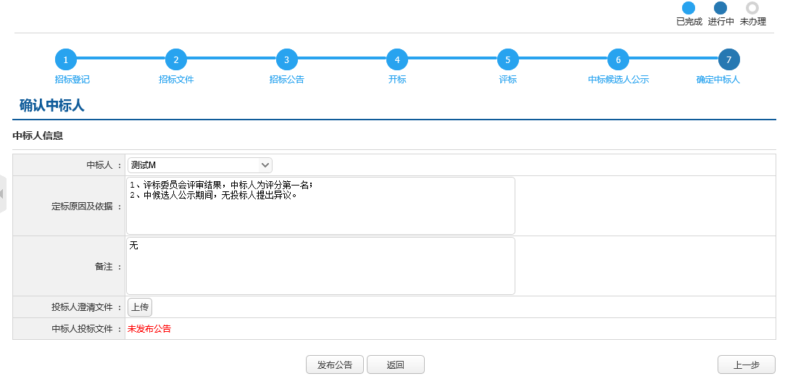

图8-1

### 中标结果公告发布后，**招标人（招标代理单位）**点击“下载”按钮，下载中标人投标文件，或点击“打印通知书及书面报告材料”按钮，打印中标通知书、未中标通知书及书面报告材料，详见图8-2。

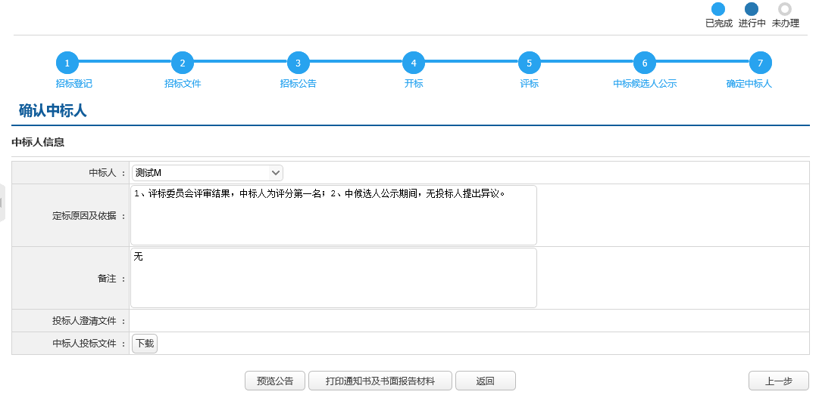

图8-2